在实验室中，利用下列装置可以制取氧气或二氧化碳。回答下列问题：
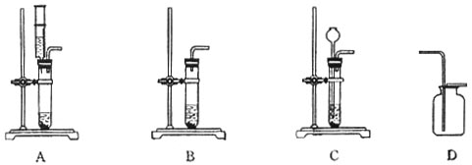
（1）向装置内加药品前，应该进行的操作是（ ）
A. 组装仪器
B. 检查装置的气密性
C. 点燃酒精灯
D. 将集气瓶装满水
（2）用双氧水制氧气的化学方程式为（ ）
A. 2H₂O₂＝H₂O＋O₂
B. 2H₂O₂＝2H₂O＋O₂↑
C. 2H₂O₂H₂O＋O₂↑
D. 2H₂O₂2H₂O＋O₂↑
（3）用石灰石与稀盐酸反应制二氧化碳的化学方程式为（ ）
A. CaCO₃＋2HCl＝CaCl₂＋H₂O＋CO₂
B. CaCO₃＋H₂SO₄＝CaSO₄＋H₂O＋CO₂↑
C. CaCO₃＋H₂SO₄＝CaSO₄＋H₂O＋CO₂
D. CaCO₃＋2HCl＝CaCl₂＋H₂O＋CO₂↑
（4）发生装置中，与B相比，A的优点是（ ）
A. 可以控制反应速率
B. 便于滴加液体药品
C. 可控制反应的发生与停止
D. 以上说法都正确
（5）C装置中长颈漏斗下端管口伸入液面下的目的是（ ）
A. 防止气体从长颈漏斗逸出
B. 便于加入液体
C. 使液体药品与固体药品充分接触
D. 以上都不正确
（6）氧气和二氧化碳都可用D装置所示的方法收集，原因是（ ）
A. 密度比空气小
B. 密度比空气大
C. 无色无味
D. 不和水反应
解析：
此题考查气体的实验室制法，只要知识点记忆扎实，便可熟练解题。
答案：（1）B；（2）D；（3）D；（4）D；（5）A；（6）B

